Муниципальное бюджетное дошкольное
образовательное учреждение Детский сад №10 «Солнышко»
с.Сельментаузен

«Родник - природы дар чудесный»

Конспект образовательной деятельности по познавательному развитию для воспитанников старшей группы

Подготовила воспитатель:
Дадаева Асет Амхатовна

2021 г.
Занятие по познавательному развитию «Родник - природы дар чудесный»

Цель: формирование экологического сознания у детей старшего дошкольного возраста средствами использования ТРИЗ – технологии.
Задачи:
1. познакомить детей с объектом неживой природы «родник»;
2. систематизировать знания детей о природных явлениях: туман, дождь, круговорот воды в природе;
3. закреплять умения детей работать с пособием «Волшебный экран»;
4. развивать логическое мышление детей, активное внимание.
Оборудование и материалы: пособие «Волшебный экран», набор карточек по теме «Родник», стаканы, лейки, ложки, ватные диски, песок, глина, вода, салфетки.
Предварительная работа: беседа по экологии «Будь другом природе»; чтение мультсказки «Заяц Коська и родничок»; занятия по ознакомлению с окружающим миром «Природные явления», «Водные ресурсы Земли».
Ход занятия
Воспитатель. Ребята, послушайте, пожалуйста: живительный, прозрачный, прохладный, быстрый, серебряный, хрустальный, неиссякаемый…
Какие прекрасные слова?
Правда?
(Да!).
Такими словами русские поэты и писатели называют… Кого или что, как вы считаете?
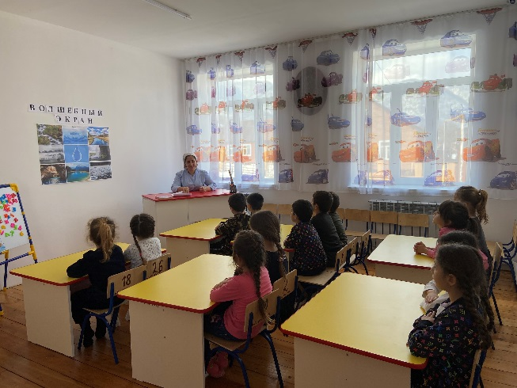
(Предположения детей).
А теперь отгадайте загадку:
Говорливый и живой
Плещет он в лесу водой
Он всегда кружить привык
Это маленький…
Ответ:(Родник.)
Воспитатель. Верно.
Сегодня мы с вами поговорим о родниках.
Ребята, скажите, пожалуйста, а кто-нибудь из вас видел родник?
(Да).
А что вы о нём можете рассказать?
Дети. Из него течёт вода, он бывает в лесу, мы читали сказку «Заяц Коська и родничок»).
Воспитатель. А вы хотите узнать про родник побольше: из чего он состоит? Частью чего является? Как он появился в природе? Что с ним будет в будущем? И ещё много интересного?
Ребята, а как вы думаете: с помощью чего мы могли бы это всё узнать о роднике?
Дети. С помощью Волшебного экрана!
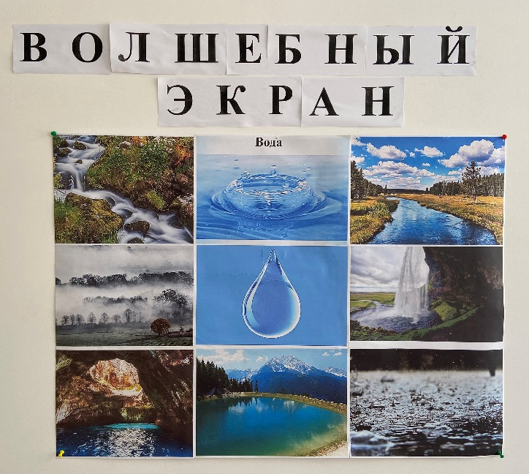
Воспитатель. Конечно. А вот и наш помощник!
Воспитатель. Ребята, вы сказали, что родник бывает в лесу. А где ещё мы можем его найти?
Дети. На лугу, возле реки.
Воспитатель. Правильно.
А как мы можем назвать родничок, который находится в лесу? (Лесной).
На лугу? (Луговой).
Возле реки? (Речной).
Воспитатель. Возле родников всегда пышно разрастаются деревья, кустарники, здесь высокие сочные травы, много цветов.
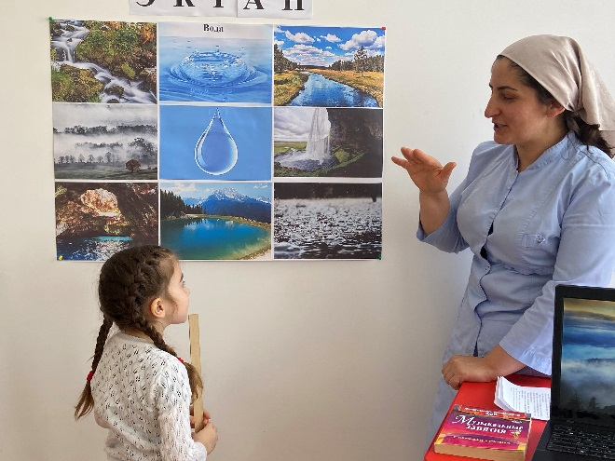
Как вы думаете: почему? (предположения детей). Потому что там растениям всегда хватает живительной влаги. Издавна родники называли «глазами земли». Их наделяли даром приносить людям радость, одаривать здоровьем каждого, кто испил студёной прозрачной воды.
А родники, находящиеся возле тропинок и дорог, раньше называли «криницами». Возле криницы вешали кружку, чтобы усталый путник мог утолить жажду.
Воспитатель. Давайте теперь посмотрим ещё раз на наш родник и скажем: из чего он состоит? (Предположения детей). Да, но прежде всего родник- это вода.
Вода в роднике всегда чистая и полезная. И чтобы она оставалась такой всегда. Мы должны беречь родники.
Как вы думаете, а что означает «беречь родники»?
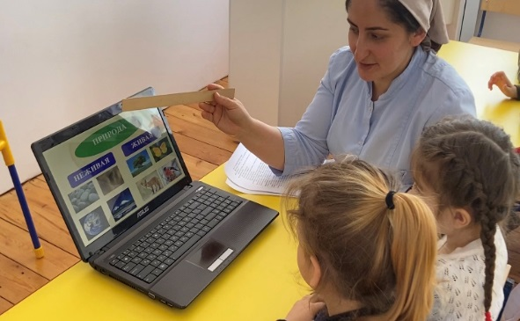
Дети. Возле родника нельзя мусорить, мыть в нём грязную обувь, нельзя преграждать дорогу воде, бросать камни, палки. Воспитатель. Всё правильно, если не соблюдать эти простые правила, родничок может затянуться землёй и исчезнуть.
Воспитатель. Ребята, мы с вами знаем, что всю природу можно разделить на два огромных мира. Каких? (Живая и неживая природа). Как вы думаете родник к какому из них относится? (К миру неживой природы). Правильно, родник является частью неживой природы.
Воспитатель. Ребята, как вы думаете, а как наш родник появился в природе, что было с ним раньше? (предположения детей). Для того, чтобы узнать, как это было на самом деле, я предлагаю вам пройти в нашу лабораторию и провести один опыт.

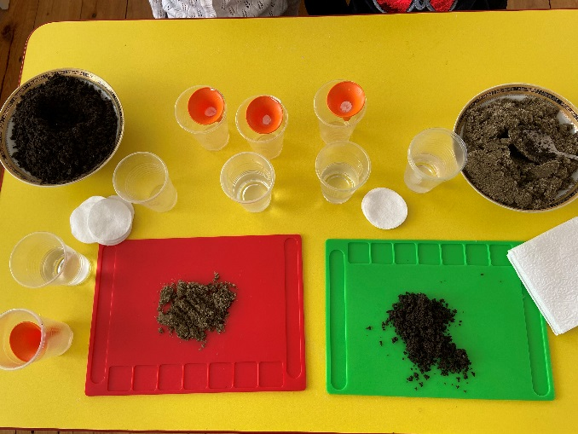

Дети подходят к столу, на котором находится инвентарь и материалы для эксперимента с песком и глиной: лейки, стаканчики, ватные диски, песок, глина, вода.

Воспитатель. Возьмите каждый по два стаканчика, вставьте в них лейки. На дно лейки положите ватный диск. В одну лейку насыпьте песок, в другую положите глину. А теперь наливайте воду в каждую лейку.
Что мы видим?
Дети. Песок хорошо пропускает воду, а глина её задерживает.
Воспитатель. Запомните, пожалуйста, эти свойства воды и песка, они нам пригодятся.
Дети проходят на свои места.
Воспитатель. Вы уже знаете, что под землёй тоже есть вода.
Вспомните: как называются воды, что текут под землёй? (Подземные воды). Так вот, попадая на землю, а потом под землю, вода спокойно проходит сквозь слои песка и земли (вспоминайте наш опыт), но задерживается слоем глины, стекает по уклону глины и вытекает на поверхность земли. В этом месте и появляется родник.
Родник- это источник подземных вод, который выходит из-под земли наружу.
Воспитатель. Скажите, пожалуйста, а откуда вода попадает на землю?
Дети. Идёт дождь.
Воспитатель. А сейчас давайте дадим отдохнуть нашим глазкам и поиграем с капельками дождя!
Физкультминутка для глаз.
Капля первая упала-кап!
И вторая прибежала-кап!
Мы на небо посмотрели
Капельки «кап-кап» запели!
Намочили лица, мы их вытирали.
Туфли, посмотрите, мокрыми стали,
Плечами дружно поведём
И все капельки стряхнём!
Воспитатель. А чем дождь был раньше? Как он появился?
Отгадайте загадку:
Ох пушистый он на вид,
Дождик нам с тобой сулит,
Его видишь по утрам,
Называется…
Дети. Туман.
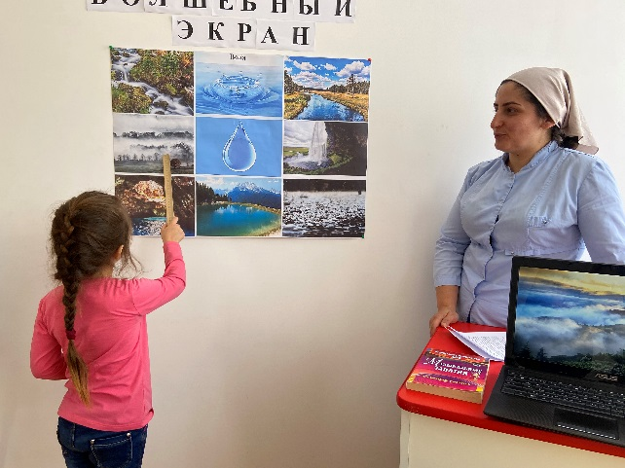
Воспитатель. Правильно. Когда светит солнце, оно нагревает всю воду в водоёмах. Частички воды с поверхности водоёма поднимаются вверх и превращаются в пар. Тогда мы видим над водой туман.
Пар очень лёгкий, поэтому он поднимается высоко в небо и образует облака. Частички пара в облаке слипаются и увеличиваются.
И, когда воздух не может больше их удерживать, они падают на землю в виде дождя. Ребята, о каком явлении в природе я сейчас вам рассказала? Вспомните, пожалуйста, сказку «Заяц Коська и родничок», там как раз о нём рассказывается.
Дети. Круговорот воды в природе.
Воспитатель. Ребята, а как вы думаете, что с родничком станет в будущем, во что он превратится? (предположения детей).
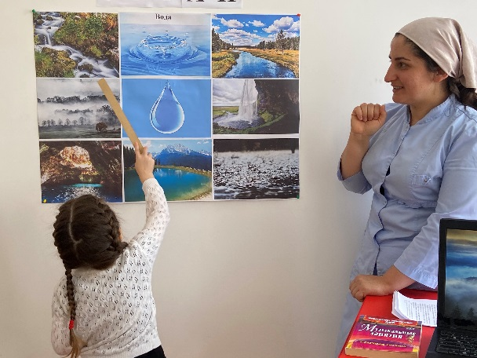
Кто первый отгадает, тот и откроет следующий экран:
Бегу я, как по лесенке, по камушкам звеня, Издалека по песенке узнаете меня.
Дети. Ручеёк.
Воспитатель. Правильно. Родничок станет ручейком.
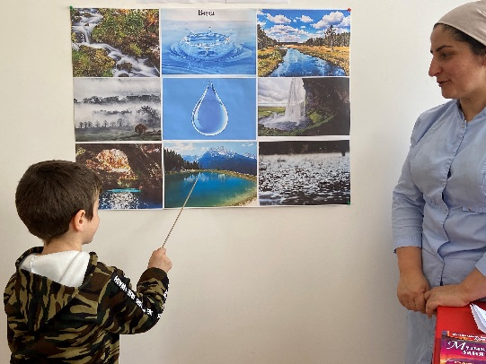
Воспитатель. Ребята, давайте поразмышляем: а что станет с ручейком в будущем? (предположения детей).
Он подружится с другими ручейками и все вместе они станут большой рекой или озером.
Воспитатель. Помните, мы с вами рассматривали через Волшебный экран реку. Тогда мы узнали, что у реки есть вода, берега, русло. В воде водится рыба, по берегам растут деревья и цветы… И всё это берёт своё начало с маленького родничка!
Воспитатель. Закончить наше знакомство с родником мне хочется красивым стихотворением Юлии Савиной:
В лесу бежит родник холодный,
Зовёт меня своей красой.
И каждый путник утомлённый
Напьётся ледяной водой.
Все люди рады жарким летом
При встрече на своём пути
Среди сосёнок и берёзок
Заветный ключ в тени найти.
Бежит студёный и прозрачный,
Всегда маня к себе людей,
И с благодарностью к природе
Гордимся Родиной своей!

